Дата проведення уроку: 08.05.2020р.
Група: 2Ш-1
Професія: Штукатур

Майстер в/н: Никоненко Тамара Володимирівна вайбер – 0507335051
ел. Пошта toma.n.g.611@ukr.net
Урок№23.
Тема уроку: Створювання набірної і комбінованої фактури.
Мета уроку:
а) Навчальна – формування готовності до оволодіння сучасною технікою та технологією виробництва при створюванні набірної і комбінованої фактури.
Дидактичне забезпечення: опорний конспект, інструкційно- технологічна карта, відеоролик +силка, кросворд.

Структура уроку.

- Повторення пройденого матеріалу: 8.00- 9.30.

Розгадайте кросворд .

ПО ГОРИЗОНТАЛІ:

2. Назва фактурної штукатурки?

3. Яка виходить поверхня за допомогою штукатурки «короїд»?
5.Як називається процес виконання декоративної штукатурки?
8. Що трохи треба дати поверхні перед формуванням фактурного малюнку?

ПО ВЕРТИКАЛІ:
- Як називають спеціальну пластичну суміш в склад якої входить різного роду камінці, слюда і т.п.?
4.Один з способів нанесення декоративної штукатурки?
6. Що використовують, щоб розділити стіну?
7.Спосіб нанесення декоративної штукатурки?
9. Яким інструментом наносять декоративну штукатурку?

10. Назва орнаменту декоративної штукатурки?

Кросворд

 |  |  |  |  |  |  |  |  | ^{8.} |  | ^{6.}
 |  |  |  |  |  | ^{1.}
 |  |  |  |  | ^{5.}
 |  |  |  |  | ^{10.}
 |  |  |  | ^{2.}
 | ^{7.}
 |  |  |  | ^{4.} |  |  | ^{9.}
^{3.}

ІІ. Пояснення нового матеріалу: 9.30-13.00
- Пояснення нового матеріалу: 9.30-13.00
Вимоги безпеки перед початком роботи
До початку робіт штукатуру необхідно підготувати робоче місце: видалити зайві предмети, правильно підготувати і розташувати матеріали, інструмент, механізми, переконатися в їх справності, а також перевірити справність підмащення, риштувань і колисок.
Рукоятки ручного інструмента повинні бути добре насаджені, їх поверхня повинна бути гладкої (без тріщин і задирок). Повинні бути справні механізовані інструменти.
Електро- і пневмоінструменти, а також машини випробують на холостому ході.
Про несправності, що були виявлені під час іспиту механізмів на холостому ході, негайно повідомляють майстру.
Штукатуру на робоче місце треба приходити в робочому спецодязі. Спецодяг повинний бути застебнутий на всі ґудзики, рукава підв'язані чи застебнуті.
У робочих приміщеннях повинна бути нормальна температура і достатня вентиляція.
Електромережі і діюче електроустаткування під час роботи поблизу них повинні бути обгороджені чи знеструмлені.
Вимоги безпеки під час виконання роботи
Робоче місце повинне утримуватися в чистоті.
Працювати і проводити прибирання робочого місця треба в захисних окулярах і респіраторах.
Під час механічного нанесення розчину й інших операціях штукатури повинні користатися захисними окулярами.
Щоб уникнути поразки електричним струмом, забороняється доторкатися до відкритих струмоведучих частин електроустаткування та оголених проводів. Включати в мережу механізований інструмент, механізми та інші струмоприймачі випливає тільки за допомогою призначених для цього пристроїв.
Вимоги безпеки після закінчення роботи
Робочі місця очистити від сміття і виробничих відходів, а матеріали, що залишилися, здати в комору. Усі машини і механізми відключити від електромережі за допомогою рубильників.
Після зупинки всі машини і механізми, а також інструмент очистити від розчину, бруду і пилу. Для цього надягають запобіжні окуляри.
Очистити всю тару і здати її на збереження.
Про всі несправності інструмента та устаткування, замічених при роботі, треба повідомити майстру в/н.
Обличчя і руки ретельно вимити теплою водою з милом і прийняти теплий душ. Мити руки бензином, гасом та іншими розчинниками забороняється.
Користуючись електрообладнанням учні та працівники повинні:
1. Вивчити інструкції виробника з правил користування тих чи інших електроприладів.
2. Суворо використовувати тільки непошкоджене обладнання .
3. Правильно вмикати і вимикати прилади; не користуватись саморобними подовжувачами, пошкодженими штепсельними розетками та вимикачами.
4. 3 електроприладами забороняється працювати мокрими руками.
5. Змінюючи деталі, необхідно відключати подачу струму.
6. Не втручатися в роботу лічильників без нагляду електрика, не ремонтувати самостійно техніку, яка знаходиться під напругою, не використовувати саморобні прилади і пристрої.
7. Дотримуватися правил безпеки при користуванні електронно-обчислювальною технікою згідно інструкцій виробника.
8. Не перевантажувати електромережу кількістю працюючих електротехніки, для чого уважно ознайомитися з потужністю, яка вказана в технічних паспортах (навантаження на побутову штепсельну розетку в мережі центру не повинно перевищувати 800 вт.).
9. При загорянні електропроводки і техніки необхідно відключати струм, а потім гасити пожежу.
10. При будь-яких ушкодженнях електроприладів, негайно вимкнути мережу електропостачання.
11. Про всі аварійні ситуації з електричними приладами та мережею негайно повідомити майстру в/н

Організація робочого місця.
Механізми, пристрої, інструменти і матеріали на робочому місці розміщують так, щоб під час роботи не доводилось робити зайвих рухів. Ручний інструмент, який беруть правою рукою, повинен лежати справа, а той, що беруть лівою рукою — зліва. Привести в робочу готовність агрегати для приготування декоративних розчинів на робочих місцях.
На робочому місці не повинно бути будівельного сміття, зайвих матеріалів, які заважатимуть пересуванню робітника. Під час роботи слід користуватись лише справними інструментами та механізмами і якісними матеріалами.
Після закінчення роботи треба прибрати своє робоче місце, вимити і сховати в шафу інструменти, перевірити і вимкнути струм, підведений до електроустаткування, і закрити пускові пристрої на замок.

Технологічний процес.
Створювання набірної і комбінованої фактури.
Після того як проведенні всі організаційні роботи з підготовки матеріалу, інструменту та проведений інструктаж з б/п з електро механізмами та б/ п при штукатурних роботах.
Починаємо створювати набірну і комбіновану фактури.
Крок 1: Перевіряємо справність механізму та інструменту( візуально)
Крок 2: Розбиваємо поверхню на ділянки
Крок 3: Розділяємо малярним скотчом
Крок 4: Читаємо інструкцію по використанні суміші.
Крок 5: Готуємо суміш.
Крок 6: Наносимо суміш на окрему ділянку
Крок 7: Трохи даємо поверхні висохнути.
Крок 8: Формуємо фактурний малюнок
Крок 9: Переходимо на слідуючу ділянку

Примітка: Повторюємо процес на окремих ділянках різними орнаментами.
Опорний конспект
Декоративна штукатурка на кухні.

Використання на кухні даного виду оздоблювального матеріалу буде чудовим вибором, так як він прекрасно миється і виглядає досить гідно на поверхні стіни. Види штукатурки, використовувані для декору: венеціанська, з імітацією мармуру або кам’яній поверхні; імітація шовку, штукатурка з дрібною або великою крихтою і т.д.

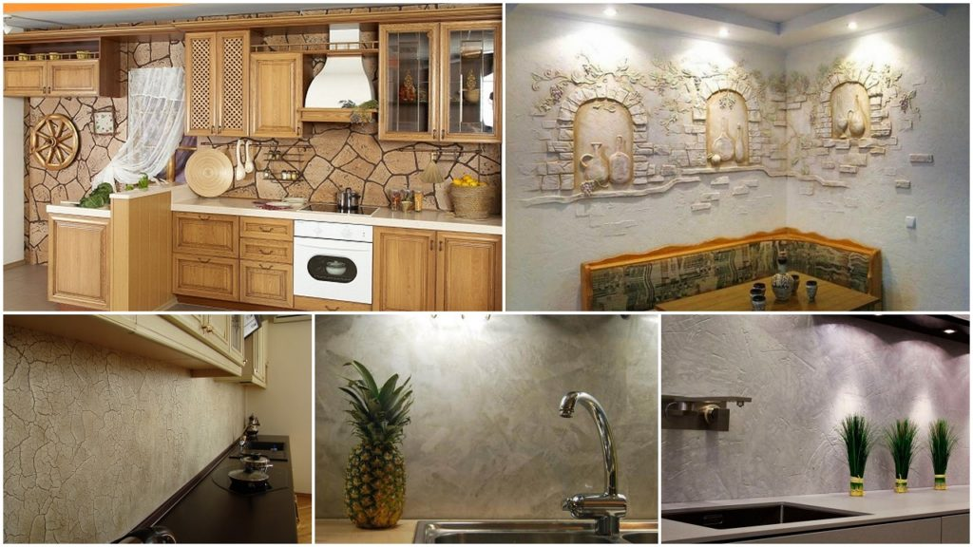

Головне, що варто підкреслити – декоративна штукатурка повинна бути нанесена лише на одну стіну кімнати, щоб не зробити кухню занадто «важкою» і не зіпсувати дизайн кімнати.

Опорний конспект

Декоративна штукатурка у ванній.

Зважаючи на особливості цієї кімнати, рекомендовано використовувати штукатурку на основі цементу або сануючу штукатурку, яка відмінно переносить загальну вологість кімнати і є екологічно чистою.

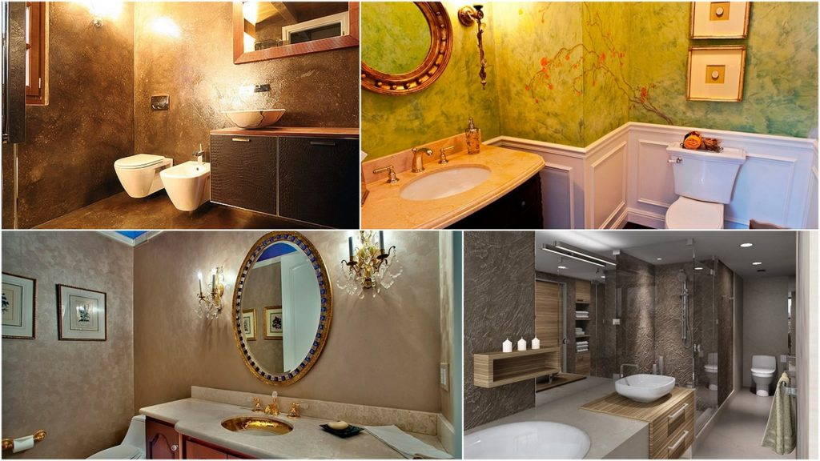

Часто, при оздобленні декоративною штукатуркою, для ванної кімнати використовують венеціанську штукатурку або різні фактурні види, які зручно мити.

Опорний конспект

Декоративна штукатурка в коридорі.

Декоративна штукатурка в передпокої, як і в коридорі, формують основне враження про дизайн квартири. Говорячи про види декоративної штукатурки в кімнатах цього типу, можна назвати основні, які найбільше відповідають вимогам (стійкості до холоду, вологи і хорошою експлуатацією): ефект оксамиту і шовку, ефект «короїд» і венеціанська штукатурка.

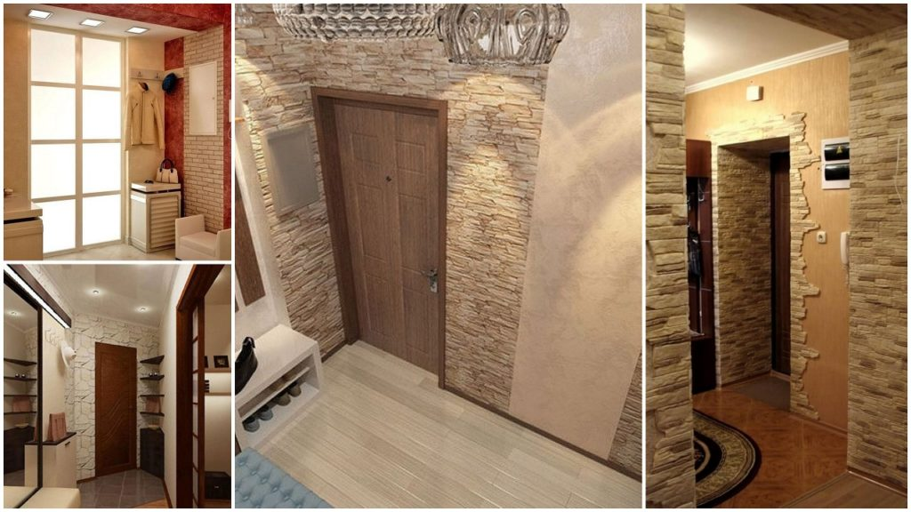

Опорний конспект
Декоративна штукатурка на балконі.

Оздоблення балкона штукатуркою дозволяє зберегти гармонію дизайну з усіма кімнатами квартири. Також, вона виконує відмінну тепло зберігаючу функцію, досить проста в експлуатації та догляді, звукоізолює і, при цьому, дозволяє стінам дихати. Для оформлення стін використовують штукатурки різних видів, від фактурних, з імітаціями різних рослин і рельєфів, до, наприклад, імітацій каменю або цегли.

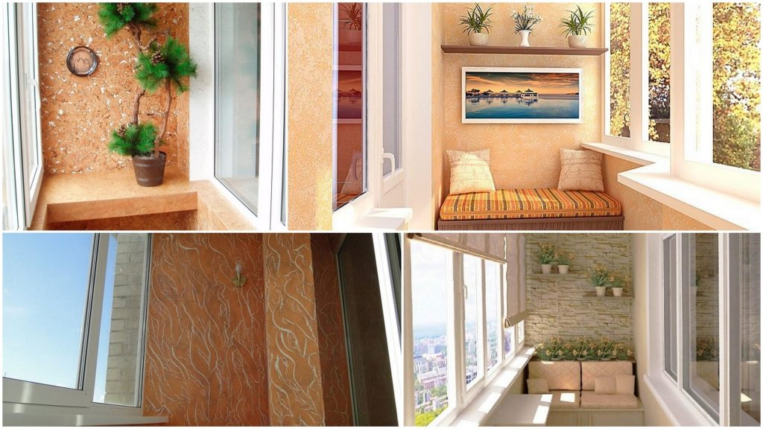
Відеоролик: https://youtu.be/e0kIwrz8NXA

Інструкційно-технологічна карта

Заголовна частина
Професія: |  | 7133 «Штукатур»
Кваліфікація: |  | 4-го розряду
Учнівська норма часу на виконання: |  | 4 години
Тема: |  | Створювання набірної і комбінованої фактури.
Мета (завдання): |  | Сформувати вміння та навички при створювані набірної і комбінованої фактури.
Основна частина

Зміст завдання та послідовність його виконання |  |  | Обладнання, інструменти, пристосування | Технічні умови і вказівки щодо виконання переходів, операцій |  | Ескізи, рисунки, схеми
Операції та порядок їх виконання | Інструкційні вказівки і пояснення
1. Організація робочого місця. | 1. Принести все необхідне для роботи.  2.Встановити ящик з розчином. |  | Щітка; шпателі; гладилка; відро з водою; суміш кароїд:пластмасовий посуд; низькообертовий міксер . | Інструменти та механізми повинні бути справними та на своїх місцях. |  | 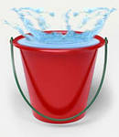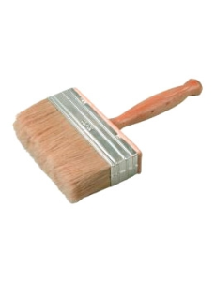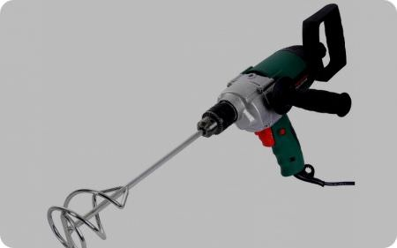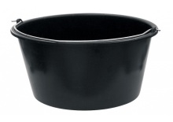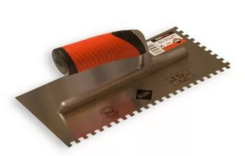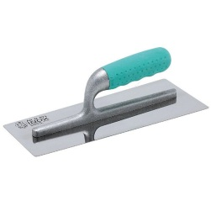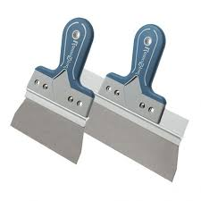
2..Дозування матерілів. | 1.Беремо потрібну порцію води.  2. Насипаємо в ємкість з водою потрібну порцію суміші. |  | шпателі; відро з водою; суміш кароїд:пластмасовий посуд; низькообертовий міксер . | температура води від +15 °С до +20 °С. Роботу слід виконувати при температурі +5°С до +30°С. |  | 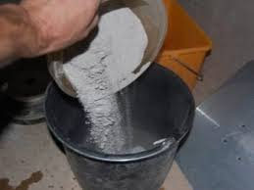
3.Перемішування суміші до робочої густини.  4. Створення фактури | 1.Ставимо низькообертовий міксер в ємкість .  2. Перемішуємо низькообертовим міксером .  3. Перемішуємо другий раз низькообертовим міксером .  1.Накладаємо готову суміш на гладилку  2. Наносимо суміш на поверхню  3.Формуємо фактуру |  | шпателі; відро з водою; суміш кароїд:пластмасовий посуд; низькообертовий міксер .  шпателі; відро з водою; суміш кароїд:пластмасовий посуд; гладилка, фактурний валик. | Чекаємо 5 хвилин.  між перемішуваннями  Розчин повинен бути пластичний та еластичний.  Тримають гладилку під кутом 60 градусів до поверхні. Суміш перестане прилипати до інструменту (5 - 15 хвилин) |  | 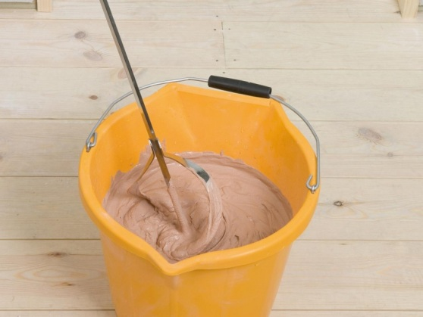  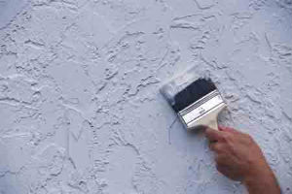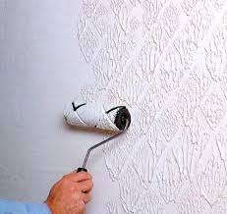
5 Контроль якості. | 1. Перевірити якість зовнішнього вигляду візуально.  2. Порівняти зі зразком. |  | Правило. | Правило завдовжки – 2метра. |  | 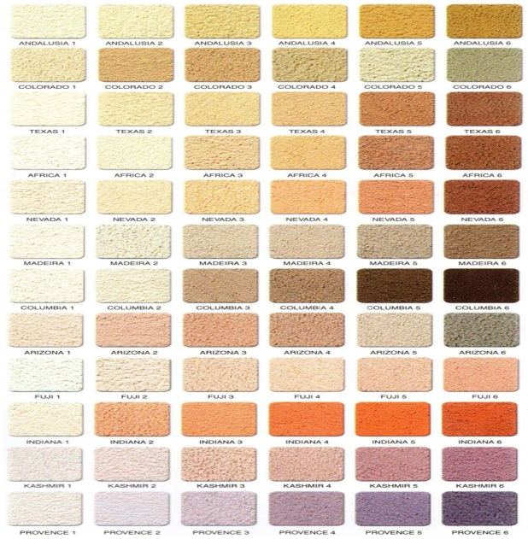
Перелік запитань для самоконтролю.
Визначте правильну відповідь.
- Чим перелопачують розчин?
А) Ковшем;
Б) Лопаткою;
В) Лопатою.
2. Чим наносять суміш на гладилку?
А) Лопаткою;
Б) Шпателем;
В) Щіткою.
3. Чим наносять суміш на поверхню?
А)Шпателем;
Б) Правилом;
В) Гладилкою.
4.Під яким кутом тримають гладилку?
А) 30 градусів;
Б) 60 градусів;
В) 90 градусів.

Вимоги охорони праці при технології нанесення і створення фактури «короїд» з допомогою кольорової декоративної штукатурки
Вимоги безпеки перед початком роботи.
Перед початком роботи штукатур зобов'язаний:
а) пройти інструктаж на робочомумісці з урахуваннямспецифікивиконуванихробіт;
б) одягти каску, спецодяг, спецвзуттявстановленогозразка;
в) отриматизавдання у майстра.
Післяодержаннязавдання на виконання роботи штукатуризобов'язані:
а) підібрати засоби індивідуального захисту, що відповідають характеру виконуваної роботи, і перевірити їх на відповідність вимогам безпеки;
б) перевірити робоче місце і підходи до нього на відповідність вимогам безпеки;
в) підібрати технологічну оснастку, інструмент, устаткування, необхідні при виконанні робіт, перевірит иїх на відповідність вимогам безпеки.
Штукатури не повинні приступати до виконання роботи за таких порушеннях вимог безпеки:
а) несправності засобів підмащування, засобів захисту працюючих, інструменту чи обладнання, зазначених в інструкціях заводів - виробників, за яких не допускається їх експлуатація;
б) несвоєчасне проведення чергових випробувань або закінчення терміну експлуатації засобів захисту працюючих, встановленого заводом-виробником;
в) недостатнього освітлення робочих місць;
г) використання в зоні роботи світильників напругою 50 В.
Вимоги безпеки після закінчення роботи.
Після закінчення роботи штукатури зобов'язані:
а) відключити застосовуваний механізований інструмент та обладнання від електромережі і зняти в них тиск;
б) прибрати інструмент в призначене для цього місце;
в) очистити від розчину і промити обладнання, привести в порядок робоче місце;
г) повідомити майстра про всі неполадки, що виникли під час роботи.

ІІІ. Закріплення нового матеріалу: 13.00-14.00

Клоуз – тест «Ви – інспектор»
- На будівництві для захисту тіла людини використовують …(спецодяг та взуття)
2. При виконанні штукатурних робіт на висоті необхідно працювати…(справних риштуваннях, помостах, колисках)
3.Хлоровану воду слід готувати…(на відкритому повітрі)
4.Під час роботи із застосуванням штукатурних розчинів до складу яких входять їдкі токсичні компоненти, слід користуватись…(респіратором, гумовими рукавицями)
5.Основні причини травматизму на будівельному майданчику…((порушення правил техніки безпеки, недостатня кваліфікація, погана організація праці)
6.Використовувати працю підлітків на шкідливих, важких і небезпечних роботах…(заборонено)
7.Робочі місця, розміщені над землею вище 1 м мають бути…(обгороджені поруччям заввишки не менше 1 м)
8.Для запобігання пожежі на будівельному майданчику слід обладнати… (протипожежний пост)
9.Щоб не допустити переохолодження організму при роботі взимку на буд майданчику роблять… (перерви в 10 хв після кожної години праці)
10.Травмованому працівнику в якого сильно кровоточить рана… (слід терміново зупинити кров, покласти жгут)

Кроссворд
^{10.} | ^{6.}
 |  |  | ^{4.} |  |  |  | ^{7.}
 | ^{1.}
 |  |  |  |  |  |  |  |  |  |  |  |  | ^{9.}
 | ^{8.} |  |  |  |  |  |  |  | ^{2.}
 |  |  |  |  |  | ^{5.}
 |  |  | ^{3.}

ПО ГОРИЗОНТАЛИ:
1. Вид декоративної штукатурки. (теразитова)
2. Матеріал для забарвлення розчину. (пігмент)
3. Надає блиск вапняно – піщаній штукатурці. (слюда)
5. Інструмент для створення шорсткості на підготовчому шарі під декоративну
штукатурку. (подрябка)
8. При набрискуванні з віника або щітки створюється рельєфна фактура. (шуба)

10.Багатокольорова штукатурка нанесена в 3 – 4 тонкі кольорові шари з наступним подряпуванням верхніх шарів до нижніх. (сграфіто)

ПО ВЕРТИКАЛИ
4. Розмір зерен заповнювачів. (дрібний)
6. Підготовчий шар декоративної штукатурки. (грунт)
7. Інструмент для створення рельефного малюнка. (штамповка)
9. Фактура яку отримують шліфуючи затверділу поверхню наждачним кругом з
наступним обробленням лаком. (терасо)
Відеоролик: https://youtu.be/y5SEJbA4KXg

ІV. Домашнє завдання: Вивчить тему та заповніть таблицю малюнком та назвою фактури.

Малюнок | Назва
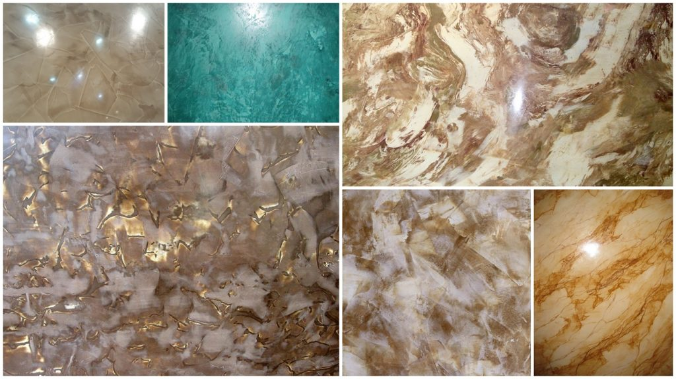 | Венеціанська штукатурка.
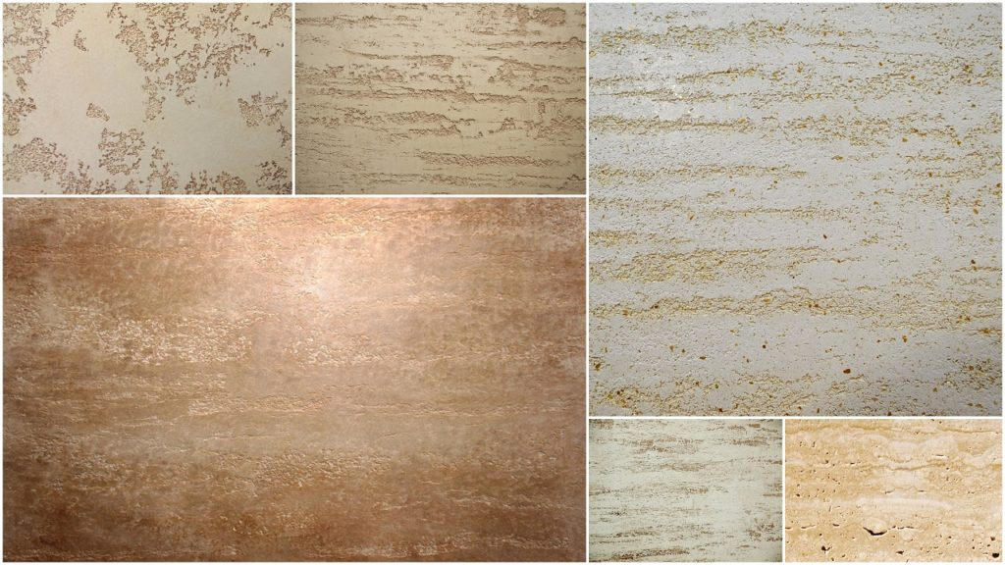 | Ефект травертин.
? | ?

Відповіді надсилати 08. 05. 2020 з 12.00 -13.30 на вайбер
Майстер виробничого навчання: Никоненко Тамара Володимирівна.

